2019.01.23需求完善

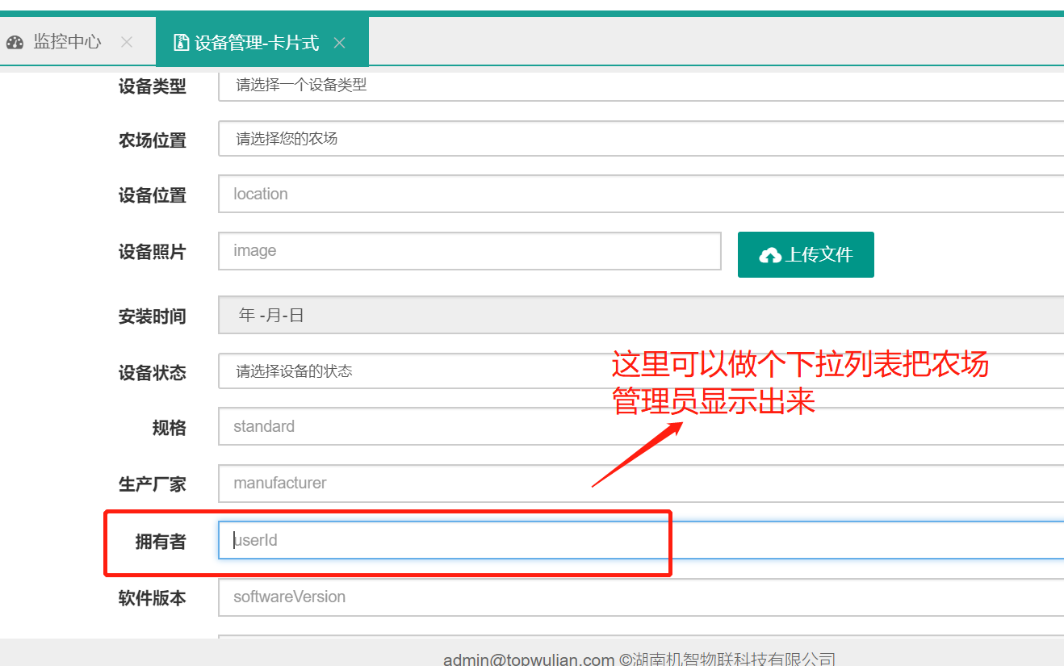

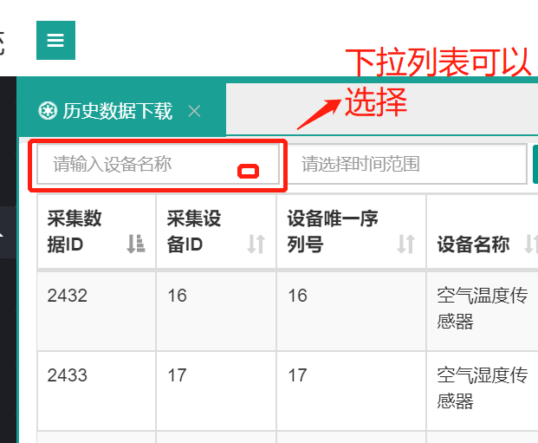

从我的基地点击温度可以跳到环境监测首页展示

最好能点击哪个数据就跳到那边高亮显示

只要在监测首页点击实时数据 下面监测趋势图显示某一个就行

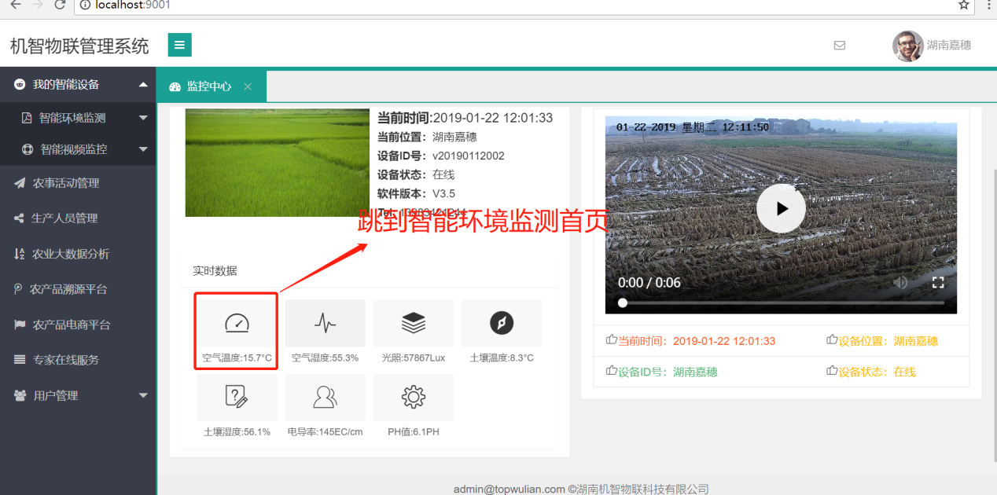

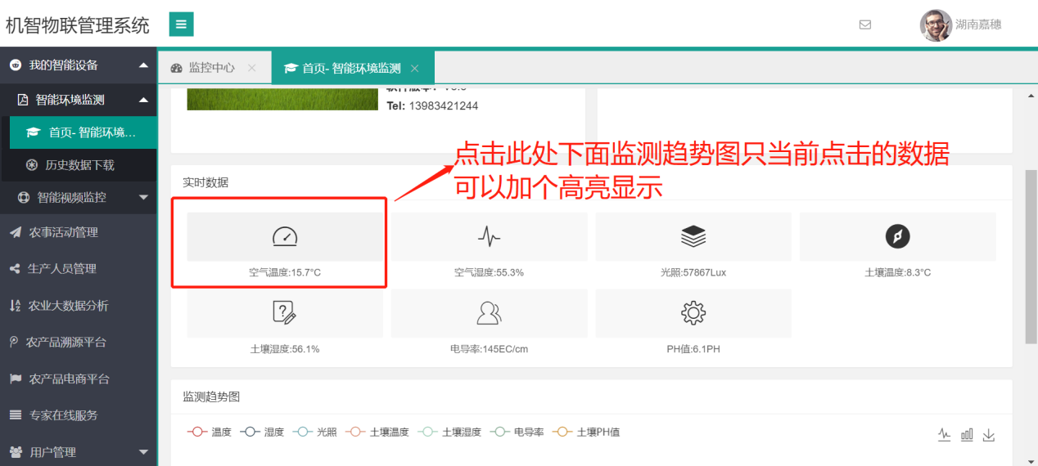

继续完善的内容:

1.要求设备在出厂时，预置设备编号，超级管理员可在云平台添加设备，通电即可将数据上传到云平台。

2.重启设备页面进行相关操作需要开发快接口

3.超级管理员可在云平台设定某个设备的上报间隔时间，如可设定每1分钟/5分钟/10分钟上报一次。

4.设备可在数据上传时，将设备的运行日志附带上传，需上传如下内容：设备ID、设备状态、设备自检结果等。

5.报警的手机号码设置